Diócesis de Zacatecoluca, La Paz El Salvador Marcha por la Paz

El pasado 6 de Marzo de este 2010, más de 1,000 personas de la Diócesis de Zacatecoluca, marcharon desde el desvió de Ichanmichen autopista hasta la Iglesia de San Sebastián Analco, para orar y pedir a las autoridades un alto a la violencia y criminalidad que afecta a su Departamento y a todo el país.

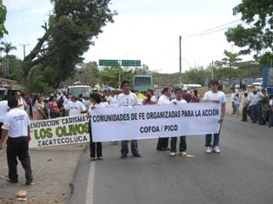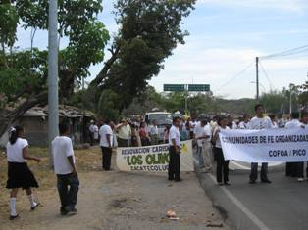
Líderes de COFOA/PICO iniciando la marcha desde el desvío de Ichanmichen autopista

Los líderes de COFOA de las diferentes iglesias en las que se encuentran trabajando a través de la pastoral social, después de tres meses de un trabajo de investigación, y reuniones con funcionarios de gobierno locales y nacionales, lograron la presencia de importantes personalidades quienes se hicieron presentes en la marcha y se comprometieron a trabajar con los líderes de COFOA en su proyecto de “Vecinos Unidos = Vecindarios Seguros”, que busca en unión con las autoridades locales agregar un esfuerzo más en la lucha contra la violencia y el crimen, que está afectando social, política y económicamente a nuestro país de El Salvador.
Monseñor Elías Samuel Bolaños Obispo de la Diócesis de Zacatecoluca, preocupado por los altos índices de violencia que aquejan a el Departamento de La Paz, aprobó y apoyo esta marcha y dio la oración inicial y la bienvenida a las autoridades que atendieron esta marcha/acción que fue un éxito al conglomerar a un gran número de feligreses deseosos de la paz en sus vecindarios y comunidades.

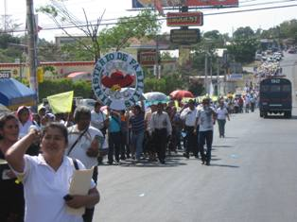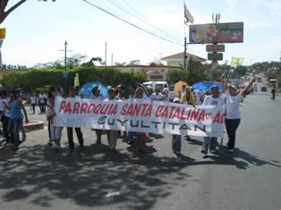
Vista parcial de los participantes en la marcha por la paz en Zacatecoluca, La Paz El Salvador.

Vecinos Unidos = Vecindarios Seguros
Es el nombre de la campaña que los líderes de COFOA, piensan iniciar en el mes de mayo de este 2010, y esta propuesta para combatir la violencia y el crimen, se propondrá en las mesas de seguridad en los municipios en los cuales los líderes de COFOA se encuentran trabajando y también desde su parroquias apoyar esta campaña en el bien de sus comunidades.
Esta “Marcha por La Paz” fue el inicio de esta campaña que busca traer seguridad y paz a los vecindarios, cantones, caseríos, y ciudad en general, integrando a los miembros de cada comunidad, pues a través de los uno a uno, se puede vencer el aislamiento que solo trae desconfianza y temor de unos con otros en la comunidad.
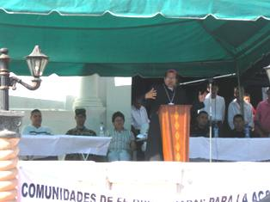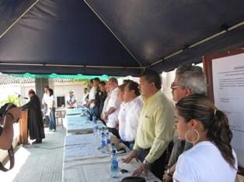
(Foto izquierda) Monseñor Elías Samuel Bolaños, dando la oración inicial y la bienvenida. (Foto derecha) Vista de las autoridades presentes en la marcha/acción organizada por COFOA.
El compromiso de las autoridades para trabajar con los líderes de COFOA en el futuro, fue firmado al final del evento, y todos y todas se comprometieron a unirse en la lucha por un Departamento de La Paz más seguro, donde la tranquilidad vuelva a las personas y familias de este departamento. En esta marcha/acción estuvieron presentes el Procurador de los Derechos Humanos nacional; Lic. Oscar Humberto Luna, el Lic. Daniel Adalberto Domínguez jefe departamental de la Fiscalía General de la Republica FGR, así como el Director Departamental de la PNC Comisionado Jacobo Flores Velásquez, Lic. Doris Yanira Barahona Rico Gobernadora Política Departamental de La Paz, Coronel de Infantería DEM René Roberto López Morales Comandante del Destacamento Militar número 9 del departamento La Paz, Marvin Morena Martell de Canales Alcaldesa de Santiago Nonualco, Oscar Romeo Ramos Alcalde de Cuyultitan, Dr. Francisco Salvador Hirezi Alcalde de Zacatecoluca, Jorge Antonio Orellana Alcalde de San Pedro Nonualco. Quienes se sumaron al compromiso de trabajar en unión con líderes de COFOA en su campaña de Vecinos Unido s = Vecindarios Seguros.

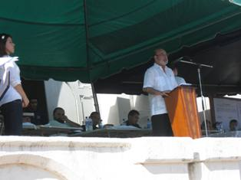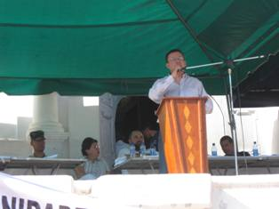
Lic. Oscar Humberto Luna PDDH Lic. Daniel Adalberto Domínguez de la FGR

Galería de Fotos:

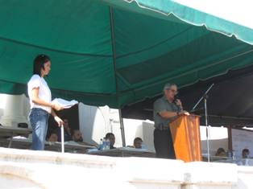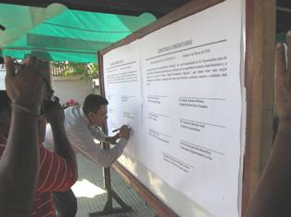
Diputado David Rodríguez del FMLN. Lic. Daniel. Adalberto Domínguez de la FGR

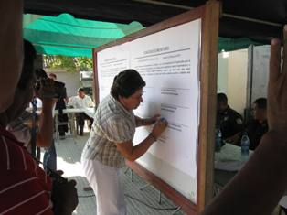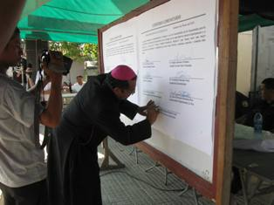
Doris Yanira Barahona Rico Gobernadora de La Paz Monseñor Elías Samuel Bolaños Obispo de la Diócesis de
Zacatecoluca.

